代码审计-PHP项目&TP框架&SQL&XSS&架构&路由&调试&写法

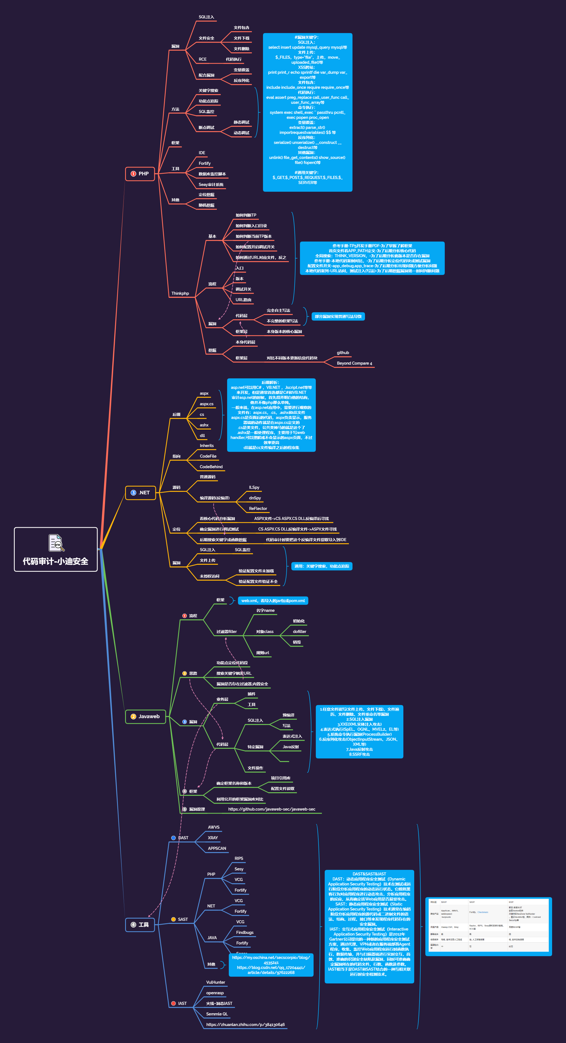

演示案例：

* 开发基础-TP框架-入口&调试&路由&写法等
* 某CMS源码-TP框架-SQL注入-违规WeiPan源码
* CNVD拿1day-TP框架-SQL注入&XSS-HSYCMS

涉及资源：

[补充：涉及录像课件资源软件包资料等下载地址](https://docs.qq.com/doc/DQ3Z6RkNpaUtMcEFr)